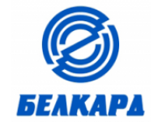 | ОАО «Белкард» изготавливает универсальные шарниры, карданные передачи и валы, рулевые тяги, гидравлические амортизаторы, тормозные камеры и газовые пружины для грузовой, автотракторной, пассажирской, сельскохозяйственной, дорожно-строительной, специализированной и другой техники.  http://www.belcard-grodno.com
Основная миссия одного из крупнейших предприятий Республики Беларусь —
ОАО «Гродно Азот» — максимально полное удовлетворение потребностей отечественного агропромышленного комплекса в азотных минеральных удобрениях, а химической отрасли страны — в капролактаме, метаноле и других видах продукции. Обеспечивая её высокие конкурентоспособность и качество, предприятие успешно реализует продукцию и на мировом рынке.

http://www.azot.by
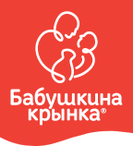 | Холдинг «Могилевская молочная компания «Бабушкина крынка» является крупнейшим в Беларуси производителем молочной продукции. На сегодняшний день производственные мощности предприятия позволяют перерабатывать до 1700 тонн молока в сутки.  http://babushkina.by/ru
ОДО "Экология города" - это стремительно развивающаяся компания по вывозу отходов, переработке и утилизации отходов в Минске и Минской области. Компания основана в 2005 году и в настоящее время занимает лидирующие позиции на рынке по комплексному обращению с отходами, а также разработке экологической документации

https://ecocity.by
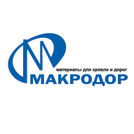 | Компания ОАО «Макрадор» является большим предприятием по производству асфальтобетонных смесей. ОАО «Макрадор» основной поставщик горячих асфальтобетонных смесей в течение всего календарного года.  На территории завода расположены следующие линии производства: линия по производству горячих асфальтобетонных смесей, установка по модификации битума, установка для производства гранитного щебня  http://makrodor.by/
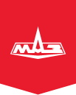 | ОАО «Минский автомобильный завод»— управляющая компания холдинга «БЕЛАВТОМАЗ» — белорусская автомобилестроительная компания, специализирующаяся на выпуске большегрузной автомобильной, а также автобусной, троллейбусной и прицепной техники. Торговая марка МАЗ широко известна в СНГ и в дальнем зарубежье  http://maz.by/
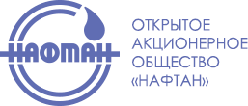 | ОАО «Нафтан» – это крупный нефтеперерабатывающий и нефтехимический комплекс, который выпускает различные виды топлива, масла смазочные и битумы, ароматические углеводороды и продукты нефтехимии.  http://www.naftan.by
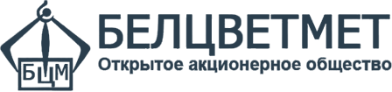 | Основными направлениями деятельности предприятия ОАО «Белцветмет» являются:  1) заготовка (закупка), организация доставки на договорной основе лома и отходов цветных металлов и сплавов от всех предприятий и организаций Республики Беларусь;  2) первичная обработка, т.е. проведение совокупности технологических процессов по сортировке, разделке, резке, сепарации, пакетированию и т.д.  http://bcvm.by/
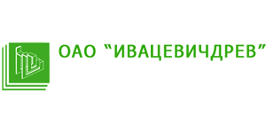 | ОАО «Ивацевичдрев» - одно из крупнейших предприятий в Беларуси производителей ДСП и ламинированных ДСП производственной мощностью 300 000 м³ в год. Производство древесностружечных плит, ламинированных плит, облицовочных материалов и синтетических смол осуществляется на высокотехнологичном производстве, оснащенном самым современным оборудованием ведущих мировых производителей (“Siempelkamp”, “Vits”, “RHE”.)  http://www.ivacevichdrev.by
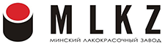 | АО «Минский лакокрасочный завод» –химическое предприятие Республики Беларусь, которое специализируется на выпуске лакокрасочных материалов для строительства, машиностроения, ремонтных работ, для предприятий оптовой и розничной торговли Беларуси, России и других стран СНГ.  http://mlkz.by

